FABRIQUER UN MONSTRE CHASSE-VIRUS
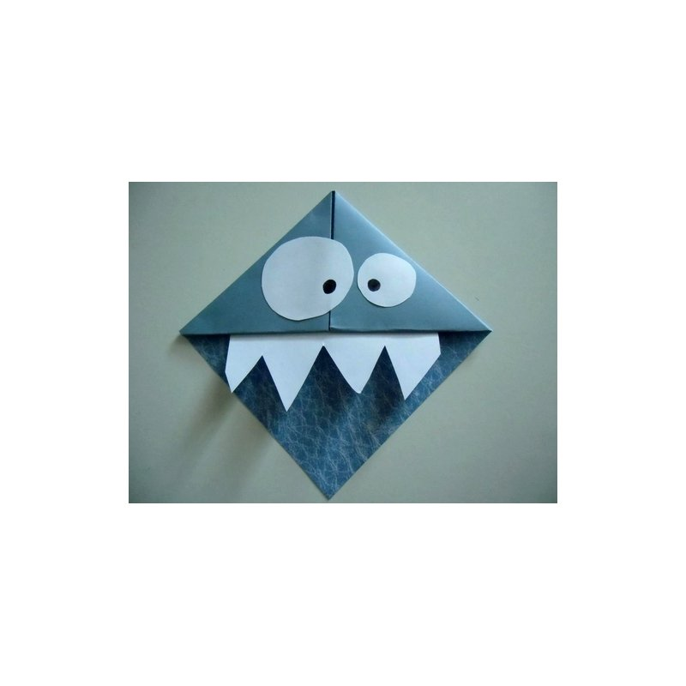

Matériel :
- Du papier de couleur 30x30cm
- Du papier blanc
- Un feutre noir
- Des ciseaux
- De la colle
- Réaliser les pliages suivant avec la feuille de couleur

2- découper les yeux et les dents dans le papier blanc et les coller

3- dessiner les yeux au feutre. C’est terminé !

